Специализированный модуль по интегрированному модулю "Экономика"

Портфолио для студентов.

Изучаемый проект – социальная сеть «*ВКонтакте*»

Оглавление

# Задание

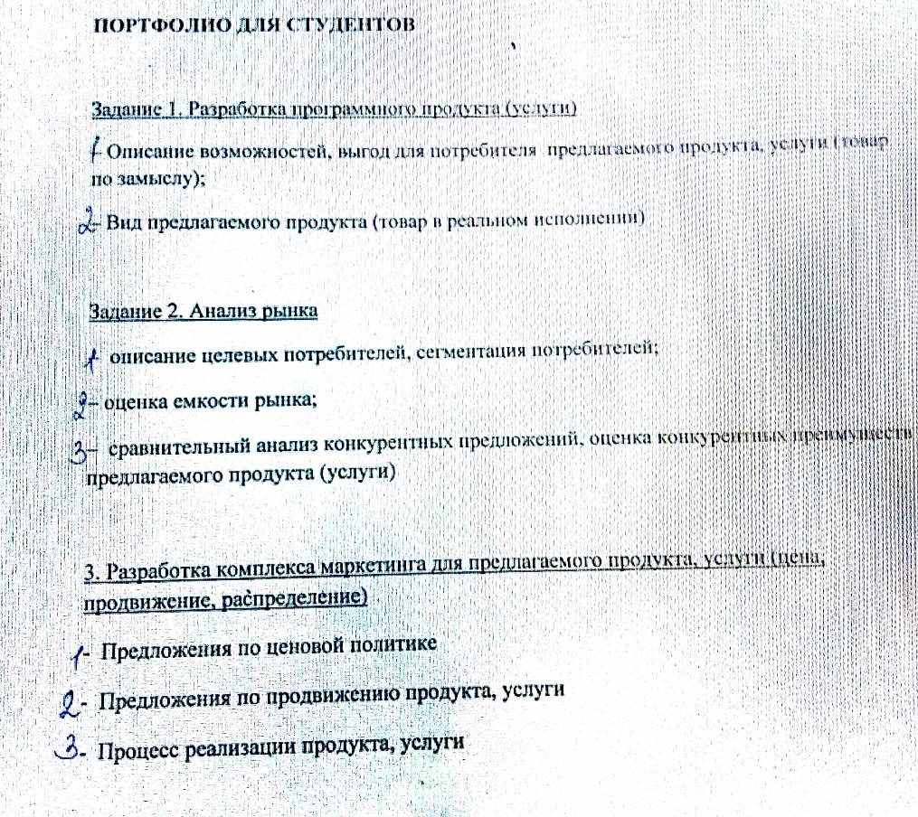

# Задание 1.

## Описание возможностей, выгод для потребителя предлагаемого продукта, услуги (товар по замыслу)

### Описание

«***ВКонтакте***» (международное название VK) — российская социальная сеть со штаб-квартирой в Санкт-Петербурге, крупнейшая в Европе.

Сайт доступен на многих языках, особенно популярен среди русскоязычных пользователей.

Запущенный 10 октября 2006 года, ресурс изначально позиционировал себя в качестве социальной сети студентов и выпускников российских вузов, позднее стал называть себя «современным, быстрым и эстетичным способом общения в сети».

По данным на август 2017 среднесуточная аудитория составляет более 80 миллионов посетителей, зарегистрировано более 410 миллионов пользователей. По данным SimilarWeb на сентябрь 2017 года «ВКонтакте» занимал 7 место по популярности в мире.

### Возможности

«ВКонтакте» позволяет пользователям отправлять друг другу сообщения, создавать группы, публичные страницы и события, обмениваться изображениями, аудио, видео, тегами, а также играть в браузерные игры.

В сентябре 2015 года представитель «ВКонтакте» Георгий Лобушкин сообщил о запуске нового раздела «Товары в контакте». Данная функция дала возможность публичным страницам выставлять товары на виртуальную витрину.

В июле компания запустила новый продукт — фото приложение Snapster, которое по своим функциям напоминает Instagram — сервис, принадлежащий конкуренту ВКонтакте — соцсети Facebook.

12 апреля 2017 всем пользователям и сообществам стала доступна возможность организовывать прямые трансляции на ПК (полной версии «Вконтакте»). Появилась возможность организовывать круглосуточные эфиры, проводить репортажи при помощи специального оборудования, делиться видео с экрана компьютера и др.

По данным на август 2017 среднесуточная аудитория составляет более 80 миллионов посетителей, зарегистрировано более 410 миллионов пользователей, что делает социальную сеть 7 по популярности в мире. Сеть собирает и хранит анонимно пользовательскую информацию, вкусы, музыкальные предпочтения, увлечений и взгляды. Такой цифровой след является отличной возможностью для продажи мест под таргетинговую рекламу рекламодателям. Основные рекламные блоки расположены в левой части страницы и доступны почти всё время в ходе пользованию социальной сетью. Так же администраторы сообществ и рекламодатели имеют право выставлять рекламу своих сообществ или товаров в новостной ленте пользователей.

С недавнего времени в социальной сети появилась реклама в аудио. Рекламная вставка предшествует проигрыванию мелодии. Так социальная сеть справляется с нападками о хищении и распространении пиратского контента, выплачивая авторам или их представителям денежные суммы, пропорционально популярности аудиозаписи.

Помимо приведённых выше способов монетизации и заработка самой социальной сети не стоит не упомянуть о возможном заработке, не предусмотренном самой социальной сетью. Продукт в изобилии содержит публичные и/или закрытые страницы, которые могут продавать рекламу на своих мини-площадках и блогах, минуя механизмы самой социальной сети. Этот факт даёт стабильный доход администраторам и владельцам таких сообществ, что является стимулом для дальнейшей генерации интересного для пользователей контента и, соответственно, росту популярности социальной сети, что, в свою очередь приведёт к ещё большему заработку как для продукта, так и для части её пользователей.